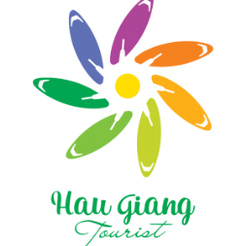

Chương trình du lịch:
HẬU GIANG
NHỮNG ĐIỀU THÚ VỊ CHƯA KỂ
Huyện Châu Thành – Huyện Phụng Hiệp – Thành phố Ngã Bảy – Huyện Long Mỹ - Thị xã Long Mỹ - Thành phố Vị Thanh – Huyện Vị Thủy – Huyện Châu Thành A
(Tour 3 ngày 2 đêm – Phương tiện di chuyển: Xe ô tô, thuyền)
Hậu Giang – miền đất của những dòng kênh hiền hòa, những cánh rừng tràm xanh mát, đồng ruộng bạt ngàn và vô số vườn cây trái trĩu quả. Đến đây, du khách có thể tận hưởng cảm giác thư thái khi đi thuyền trên sông nước và len lỏi qua những con kênh rạch uốn lượn quanh co, ngắm nhìn cuộc sống bình dị của người dân miền Tây. Bên cạnh đó, du khách còn có cơ hội khám phá những ngôi chùa cổ kính, những khu chợ nhộn nhịp và thưởng thức những món ăn đặc sản dân dã. Vậy còn chần chừ gì nữa, hãy đến với Hậu Giang để trải nghiệm những điều tuyệt vời mà thiên nhiên và con người nơi đây mang lại. Hậu Giang hứa hẹn sẽ là một điểm đến đáng nhớ trong hành trình 3 ngày 2 đêm “Hậu Giang – Những điều thú vị chưa kể” với những điểm nổi bật của chương trình:
- Tham quan Hợp tác xã dưa lưới Ngọc Thành để tìm hiểu về nhà lưới trồng dưa lưới áp dụng kỹ thuật tiên tiến từ Israel và quy trình sản xuất theo tiêu chuẩn VietGAP.
- Nghe thuyết minh về Khu bảo tồn thiên nhiên Lung Ngọc Hoàng – Nơi được mệnh danh là “lá phổi xanh” của Đồng bằng sông Cửu Long.
- Tham quan và tìm hiểu hiểu lịch sử tại Khu di tích lịch sử cấp Quốc Gia – Ủy ban Liên hợp Đình chiến Nam Bộ, nơi được thành lập để giám sát việc thi hành hiệp định Genève.
- Chiêm bái Thiền viện Trúc Lâm Hậu Giang – Một trong những công trình kiến trúc tôn giáo đặc sắc và đẹp nhất tại khu vực miền Tây
- Tham quan vườn mãng cầu gai nghe chia sẻ về quy trình trồng và chăm sóc cây mãng cầu gai theo phương pháp tự nhiên
- Thưởng thức các món ăn đồng quê Vị Thủy và checkin chụp hình với khung cảnh miệt vườn được tái hiện tại Quán Cơm Ngoại Thành.
- Khám phá khu chợ có một không hai của Hậu Giang: Chợ chồm hổm – Vị Thanh. tham quan và tìm hiểu lịch sử tại Khu di tích Chiến thắng Chương Thiện – “Chiến thắng 75 lượt tiểu đoàn địch của Quân và Dân khu 9”
- Tham quan Trang trại sữa dê Ngọc Đào – Mô hình du lịch nông nghiệp nuôi dưỡng dê theo phương pháp khoa học, hiện đại và trải nghiệm làm yaourt sữa dê, phô mai sữa dê tại chỗ.

NGÀY 01 | ĐIỂM ĐÓN – CHÂU THÀNH – PHỤNG HIỆP – NGÃ BẢY | ĂN SÁNG – ĂN TRƯA – ĂN TỐI
SÁNG | Xe và hướng dẫn viên đón đoàn tại thành phố Hồ Chí Minh/Cần Thơ/Các điểm đón theo yêu cầu. Bắt đầu chương trình tham quan “Hậu Giang – Những điều thú vị chưa kể”.  08:00: Xe đưa đoàn đến bến đò để xuống thuyền đi tham quan Ngã Sáu sông và xuôi dòng đến Hợp tác xã dưa lưới Ngọc Thành để trải nghiệm:  - Tham quan nhà lưới trồng dưa lưới áp dụng kỹ thuật tiên tiến từ Israel và quy trình sản xuất theo tiêu chuẩn VietGAP.  - Tự tay làm nước ép thơm mát và thưởng thức dưa lưới tươi ngon ngay tại vườn.  - Mua sắm các sản phẩm dưa lưới chất lượng đạt chuẩn OCOP 3 sao với mức giá ưu đãi.  Sau đó, đoàn đến chiêm bái Già Lam Cổ Tự (thành phố Ngã Bảy) - Một trong những ngôi chùa có lịch sử lâu đời ở khu vực châu thổ sông Cửu Long với lối kiến trúc độc đáo ảnh hưởng phong cách Ấn Độ với hơn hàng trăm pho tượng đá. Tại đây, đoàn được nghe thuyết minh về những giai thoại bí ẩn xoay quanh Ngựa Đá Xích Thố | 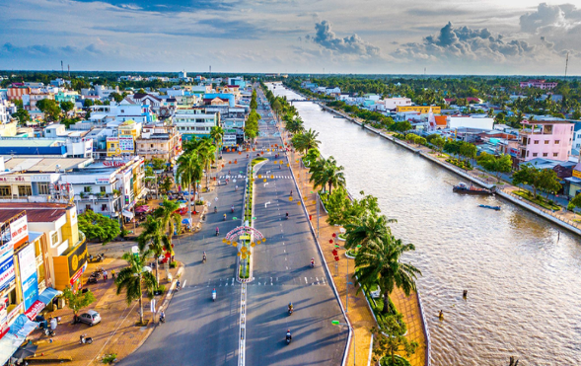  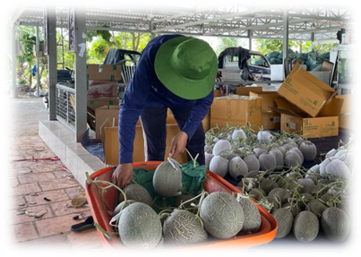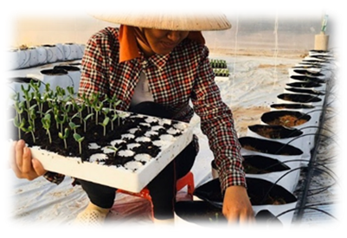  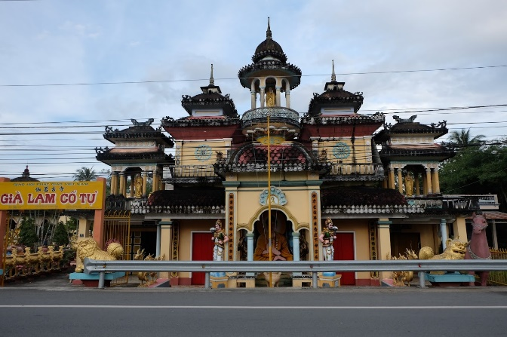
CHIỀU | Xe đưa đoàn đến với Khu Du Lịch Lung Ngọc Hoàng (Khu du lịch Mùa Xuân), ấp Mùa Xuân, xã Tân Phước Hưng.  Ăn trưa tại Khu Du Lịch Lung Ngọc Hoàng (Khu du lịch Mùa Xuân).  Sau đó, đoàn khám phá hệ sinh thái đa dạng và tận hưởng khung cảnh thiên nhiên xanh mát. Đoàn đi vỏ lãi len lỏi vào những cánh rừng tràm rộng lớn với hơn 20 loài chim sinh sống như cò, cồng cộc, vạc, giang sen, …Đặc biệt là ngắm cảnh từng đàn chim bay về trong không gian chiều hoàng hôn tĩnh lặng từ vọng gác và tham gia các trò chơi dân gian. Trên xe, hướng dẫn viên sẽ thuyết minh về Khu bảo tồn thiên nhiên Lung Ngọc Hoàng (khu vực chỉ tiếp cận được bằng xe 7 chỗ) – Nơi được mệnh danh là “lá phổi xanh” của Đồng bằng sông Cửu Long.  Xe đưa đoàn về khách sạn tại thành phố Ngã Bảy nhận phòng nghỉ ngơi. Sau đó, đoàn thưởng thức bữa tối và tự do khám phá thành phố Ngã Bảy về đêm. | 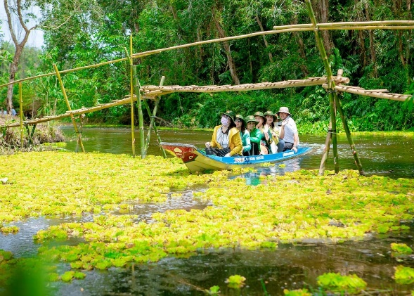  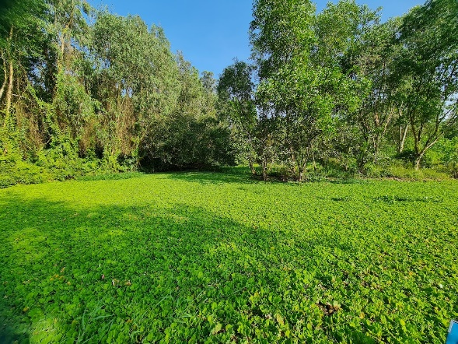
NGÀY 02 | NGÃ BẢY – LONG MỸ - VỊ THANH | ĂN SÁNG – ĂN TRƯA – ĂN TỐI
SÁNG | Đoàn dùng bữa sáng tại nhà hàng.  Đoàn xuống thuyền để bắt đầu hành trình tìm hiểu về bảy dòng sông nhớ của Hậu Giang. Thuyền đưa đoàn đến tham quan Khu di tích lịch sử cấp Quốc Gia – Ủy ban Liên hợp Đình chiến Nam Bộ, được thành lập sau Hiệp định Genève năm 1954 nhằm giám sát quá trình tập kết, chuyển quân của hai bên tham chiến. Nơi đây trưng bày nhiều hình ảnh, hiện vật, mô hình để quý đoàn có thể hiểu thêm về một mốc son lịch sử vô cùng quan trọng của Việt Nam.  Đoàn tiếp tục chuyến du ngoạn trên sông, nghe kể câu chuyện về Chợ Nổi Ngã Bảy vang bóng một thời ở khu vực đồng bằng sông Cửu Long; về bài ca cổ “Tình anh bán chiếu” nổi tiếng của soạn giả Viễn Châu và về lịch sử hình thành 7 nhánh kênh và 6 đầu doi tại Ngã Bảy.  Sau đó, quý đoàn lên bờ, chuyển sang xe ô tô để tiếp tục tham quan đến Thị xã Long Mỹ.  Chiêm bái Thiền viện Trúc Lâm Hậu Giang (thị xã Long Mỹ) – Một trong những công trình kiến trúc tôn giáo đặc sắc và đẹp nhất tại khu vực miền Tây. Nơi đây tu tập theo Thiền phái Trúc Lâm Yên Tử, mang ý nghĩa tâm linh sâu sắc đối với người dân và đóng vai trò quan trọng trong việc bảo tồn, phát huy những giá trị truyền thống của văn hóa Phật giáo, kết nối các di tích lịch sử, văn hóa.  Đoàn dùng bữa trưa tại nhà hàng ở Thị xã Long Mỹ. | 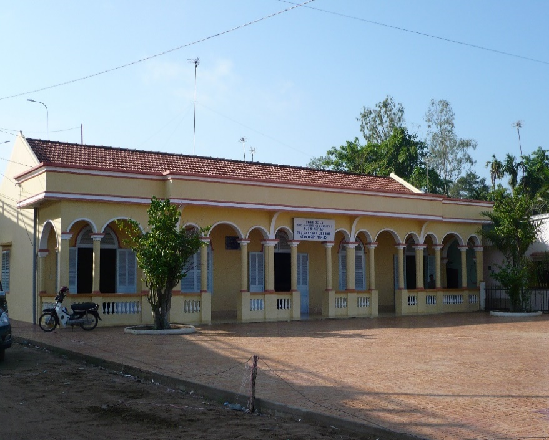  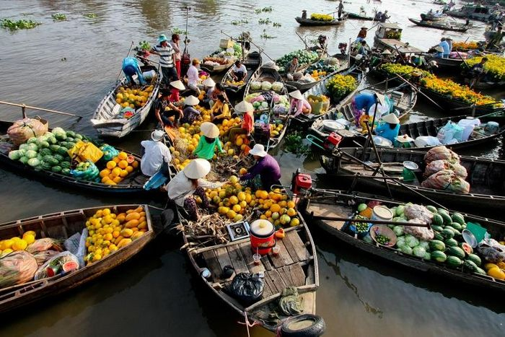  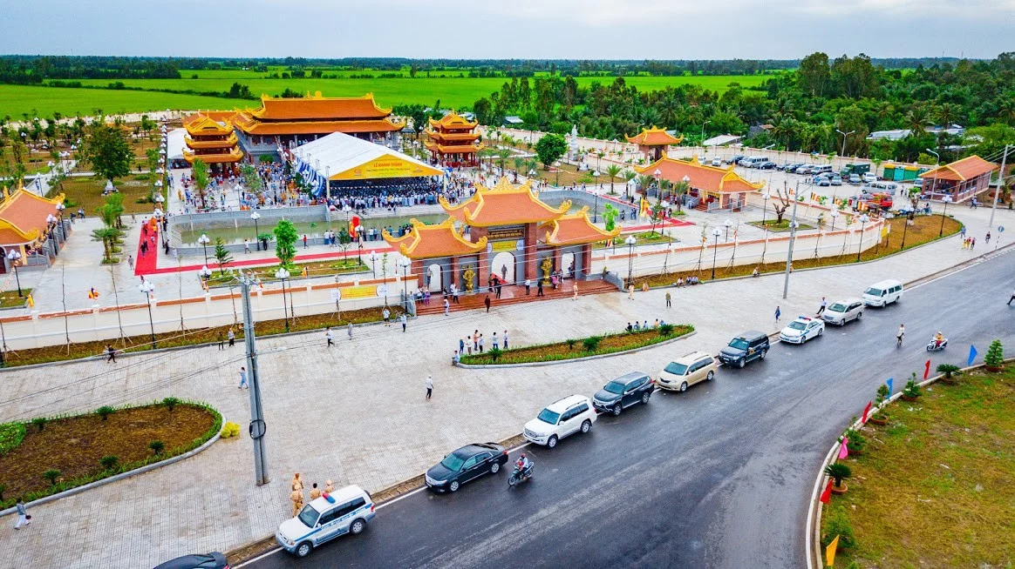
CHIỀU | Đoàn xuất phát đi đến huyện Long Mỹ. Đoàn di chuyển bằng xe ôm qua các cung đường làng quê yên bình đến nhà chị Thủy Tiên trải nghiệm làm mứt mãng cầu và giao lưu văn hóa với người dân địa phương qua các hoạt động:  - Trải nghiệm các công đoạn chế biến mứt một cách tỉ mỉ, cẩn thận, từ khâu sơ chế nguyên liệu đến khi hoàn thành .  - Thưởng thức những viên mứt mãng cầu thơm ngon, dẻo do chính tay mình làm ra dùng kèm với trà mãng cầu đậm đà.  Đoàn tiếp tục di chuyển sang tham quan vườn mãng cầu gai của Anh Cảnh và tham gia các hoạt động như:  - Nghe chia sẻ về quy trình trồng và chăm sóc cây mãng cầu gai theo phương pháp tự nhiên.  - Tự tay hái những trái mãng cầu gai chín mọng, thơm ngon để thưởng thức ngay tại vườn.  - Trải nghiệm chèo xuồng ba lá giữa hai hàng mãng cầu rợp bóng xanh mát.  Xe đưa đoàn về khách sạn nhận phòng nghỉ ngơi. Sau đó, đoàn thưởng thức bữa tối trên tàu du lịch Xà No, ngắm cảnh thành phố Vị Thanh về đêm. | 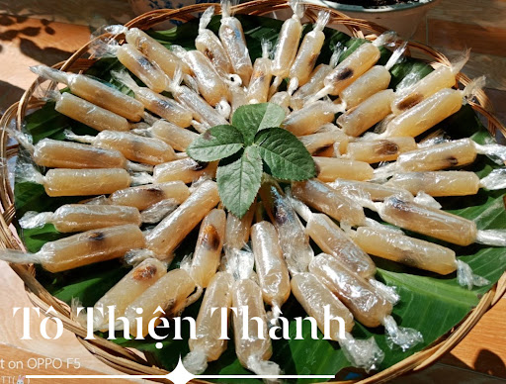  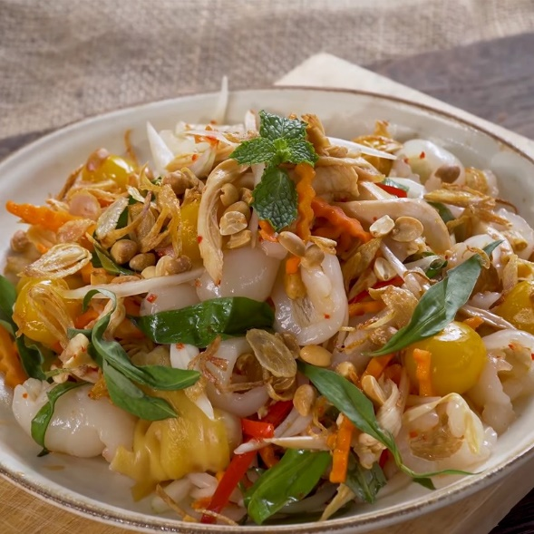  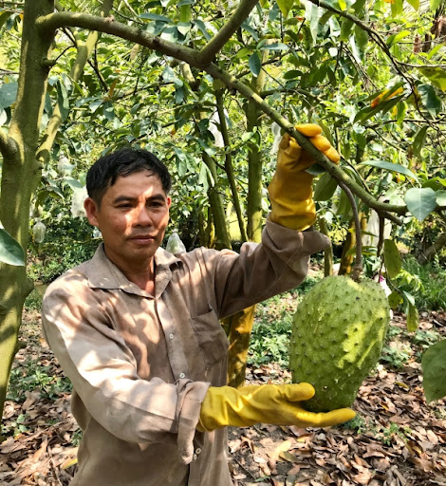  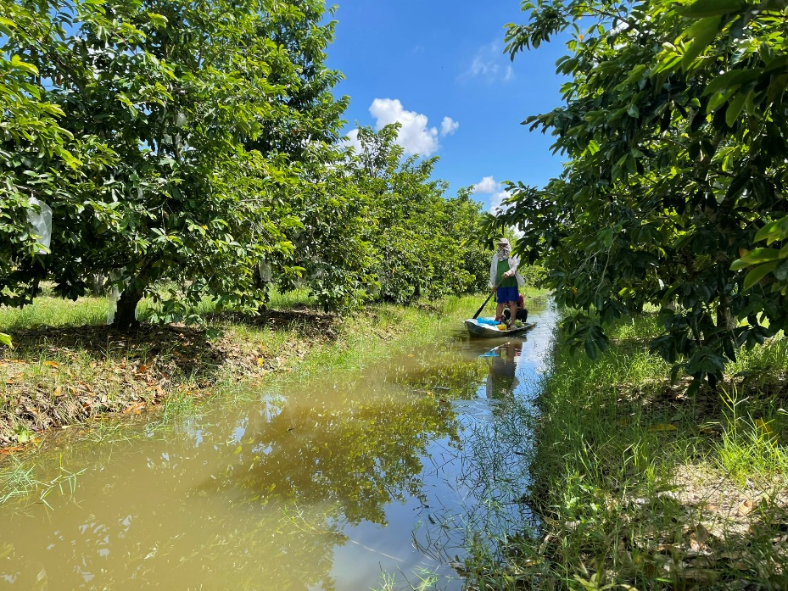  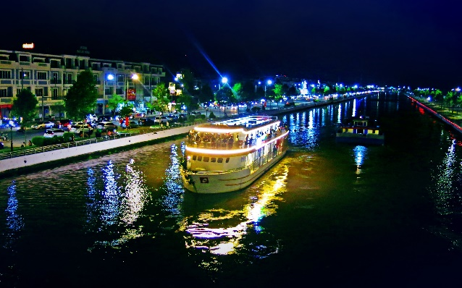
NGÀY 03 | VỊ THANH – VỊ THỦY – ĐIỂM ĐÓN | ĂN SÁNG – ĂN TRƯA
SÁNG | Đoàn dùng bữa sáng tại khách sạn.  Sau đó, xe đưa đoàn tham quan chợ “chồm hổm” (thành phố Vị Thanh) – Đoàn có cơ hội trải nghiệm một chợ quê độc đáo, riêng có của Hậu Giang. Đến đây, đoàn không chỉ mua sắm tại khu chợ mà còn tận hưởng cả không gian, màu sắc, âm thanh và mùi vị đặc trưng của cả một vùng quê miền Tây sôi động cùng sự chân chất, mộc mạc.  Đoàn di chuyển đến Cánh đồng khóm Cầu Đúc – nơi được mệnh danh là “Vương Quốc Khóm”. Tại đây, đoàn khám phá về quá trình hình thành, phát triển của vùng và trải nghiệm các hoạt động:  - Tìm hiểu quy trình trồng trọt và chăm sóc khóm.  - Bơi xuồng khám phá các ruộng khóm xanh mát và tự tay thu hoạch khóm tại vườn.  - Đoàn được giao lưu cùng bà con, bơi xuồng, lấy củ hũ khóm.  Đoàn đến tham quan và tìm hiểu lịch sử tại Khu di tích Chiến thắng Chương Thiện – “Chiến thắng 75 lượt tiểu đoàn địch của Quân và Dân khu 9”. Được xếp hạng là Di tích Quốc gia đặc biệt, đây là nơi ghi dấu những chiến công oanh liệt của quân và dân ta trong cuộc kháng chiến chống Mỹ gồm:  - Khu trưng bày hiện vật các loại vũ khí, dụng cụ sinh hoạt, hình ảnh tư liệu,…  - Khu trưng bày ngoài trời các phương tiện chiến đấu, mô hình trận địa,…  - Cụm tượng đài, nơi tưởng nhớ những anh hùng liệt sĩ đã hy sinh.  - Sân lễ, nơi tổ chức các hoạt động lễ kỷ niệm, tưởng niệm.  Xe đưa đoàn đến thưởng thức bữa trưa tại quán Cơm Ngoại Thành với các món ăn đồng quê Vị Thủy: Cá lóc kho tiêu, chả cá thát lát chiên, rau xào,… và tham quan khung cảnh miệt vườn được tái hiện trong khuôn viên nhà hàng.  Xe đưa đoàn đến bến đò và di chuyển bằng vỏ lãi đến Trang trại sữa dê Ngọc Đào – Một trong những mô hình nuôi dê lấy sữa lớn nhất tỉnh Hậu Giang hiện nay với dây chuyền sản xuất và trang trại đạt tiêu chuẩn. Tại đây, đoàn khám phá về quá trình hình thành, phát triển của trang trại và trải nghiệm các hoạt động:  - Tham quan khu vực chuồng dê, tìm hiểu về quy trình chăn nuôi dê khoa học, hiện đại.  - Tìm hiểu về hệ thống vắt sữa tự động và quan sát các công đoạn chế biến ra sản phẩm.  - Tự tay cho dê ăn và trải nghiệm vắt sữa dê.  - Thưởng thức sữa dê tươi nguyên chất thanh mát.  - Học làm sữa chua dê và phô mai dê.  - Mua sắm các sản phẩm đạt chuẩn OCOP 4 sao với mức giá ưu đãi (Sữa dê thanh trùng, yaourt sữa dê, phô mai sữa dê và sữa chua dê sấy khô).  Xe và hướng dẫn viên đưa đoàn trở về thành phố Hồ Chí Minh/Cần Thơ/Các điểm trả khách theo yêu cầu. Kết thúc chương trình tham quan 3 ngày 2 đêm “Hậu Giang – Những điều thú vị chưa kể”. | 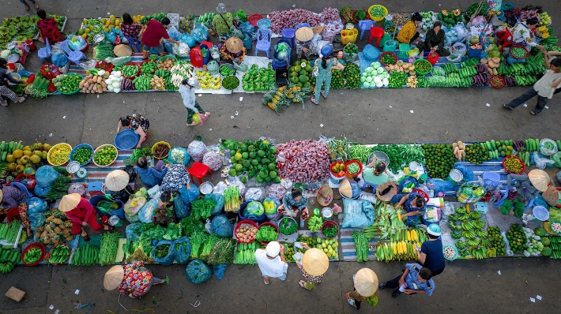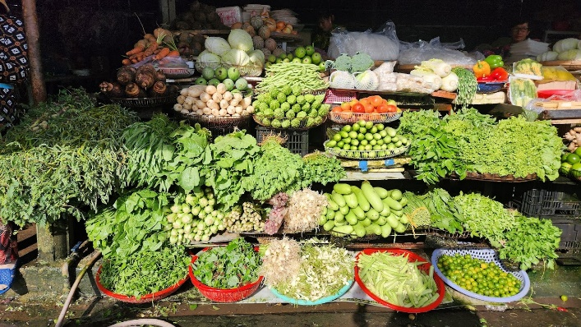  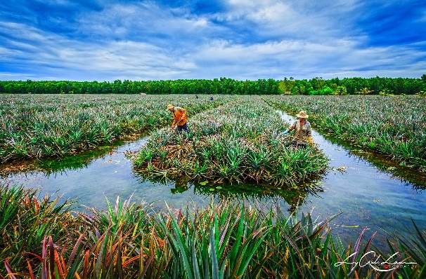  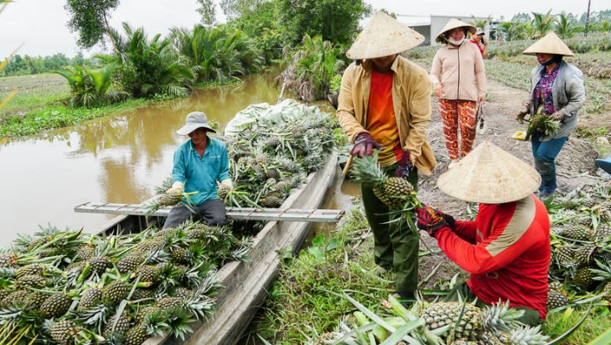  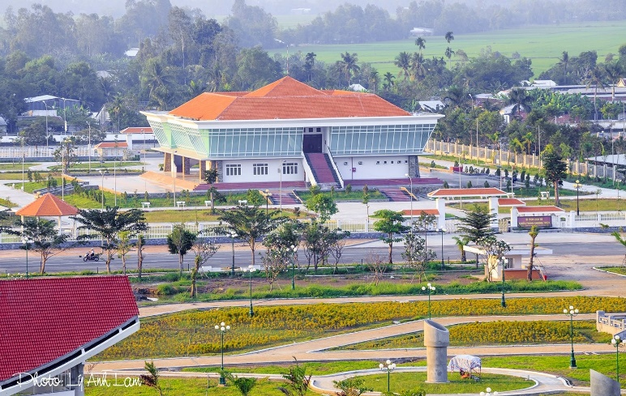  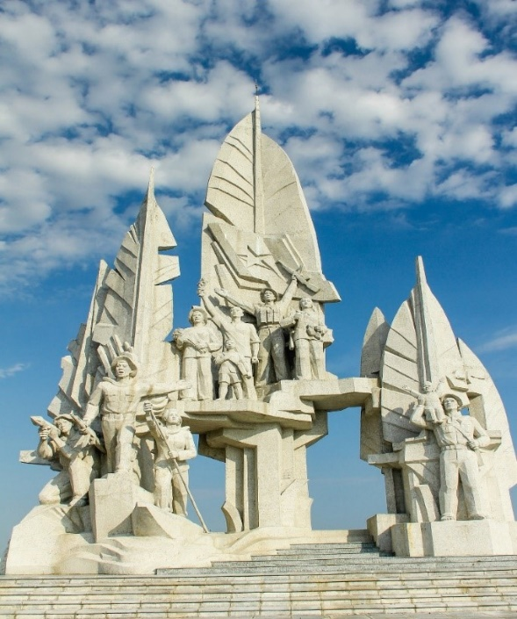  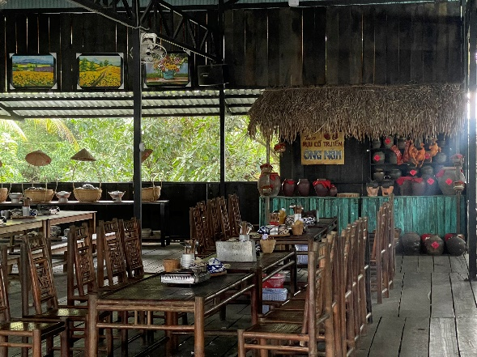  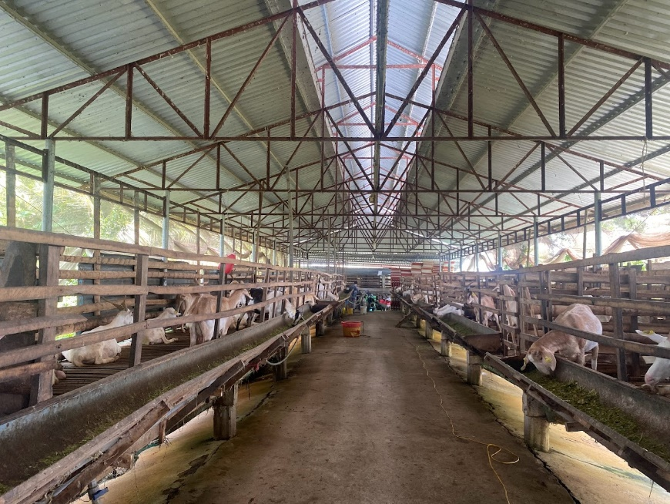  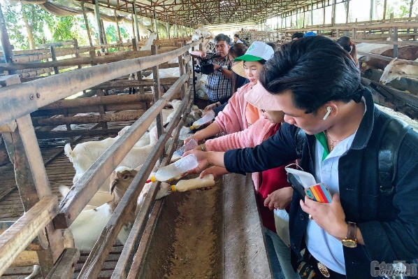  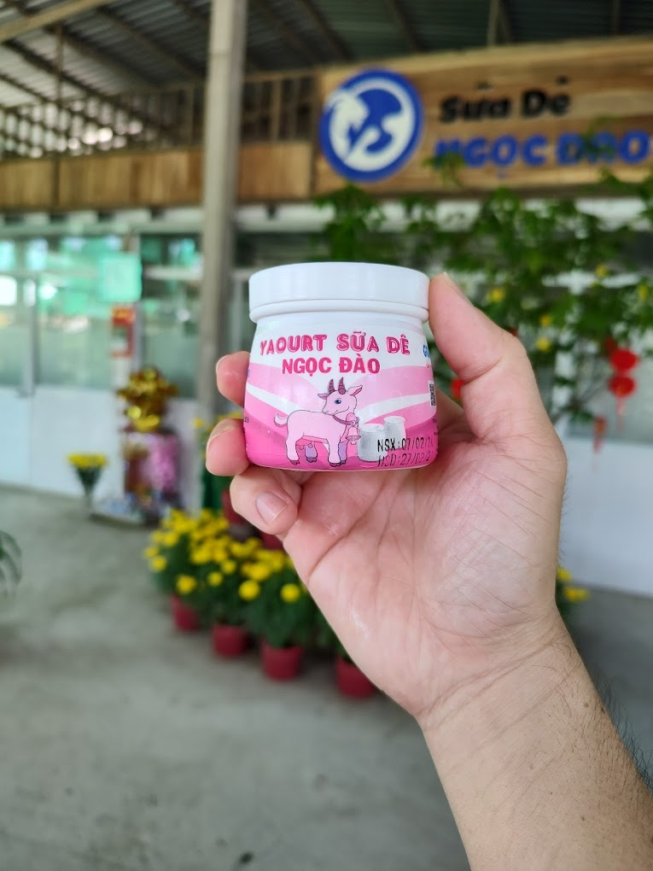  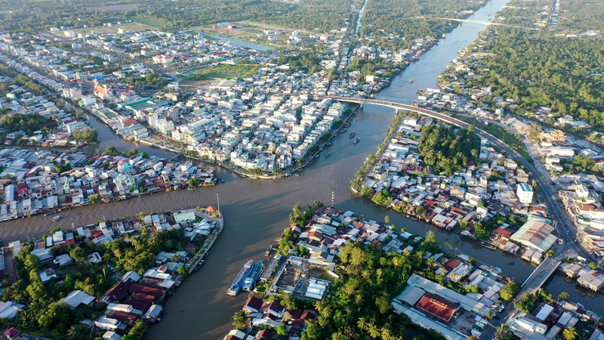
CHÚC QUÝ KHÁCH CÓ MỘT CHUYẾN ĐI VUI VẺ
HẸN GẶP LẠI QUÝ KHÁCH!

LƯU Ý:
* Chương trình có thể thay đổi cho phù hợp nhưng vẫn đảm bảo các điểm tham quan có trong chương trình.
GIÁ TOUR TRỌN GÓI
Đơn vị: VNĐ/Khách
ĐIỂM TẬP TRUNG | GIÁ
Từ thành phố Hồ Chí Minh  hoặc thành phố Cần Thơ | Từ 2.536.000 VNĐ/ Khách
(giá áp dụng cho khách đoàn ghép lẻ từ 20 khách trở lên)
GIÁ TOUR BAO GỒM
1. Các bữa ăn theo chương trình (trung bình mỗi bữa 150.000 VNĐ/ Suất). | 4. Bảo hiểm du lịch: 100.000.000 VNĐ/ Vụ
2. Hướng dẫn viên Tiếng Việt có thẻ, kinh nghiệm, nhiệt tình. | 5. Nước uống 02 Chai/ Khách/ Ngày.
3. Vé tham quan các điểm theo chương trình. | 6. Xe ô tô và thuyền tham quan đưa đón khách theo lịch trình.
7. Ngủ đêm tại khách sạn 3 sao( 2 người/ phòng)
GIÁ TOUR KHÔNG BAO GỒM
1. Chi phí cá nhân. | 3. Các dịch vụ không nằm trong chương trình.
2. Thuế VAT

THÔNG TIN HƯỚNG DẪN:
* Hành lý và giấy tờ tùy thân:
- Du khách mang theo giấy CMND/CCCD hoặc Hộ chiếu.
- Tất cả giấy tờ tùy thân mang theo đều phải bản chính.
- Du khách mang theo hành lý gọn nhẹ và phải tự bảo quản hành lý, tiền bạc, tư trang trong suốt thời gian đi du lịch.

KÍNH CHÚC QUÝ KHÁCH MỘT CHUYẾN ĐI VUI VẺ & THOẢI MÁI!

